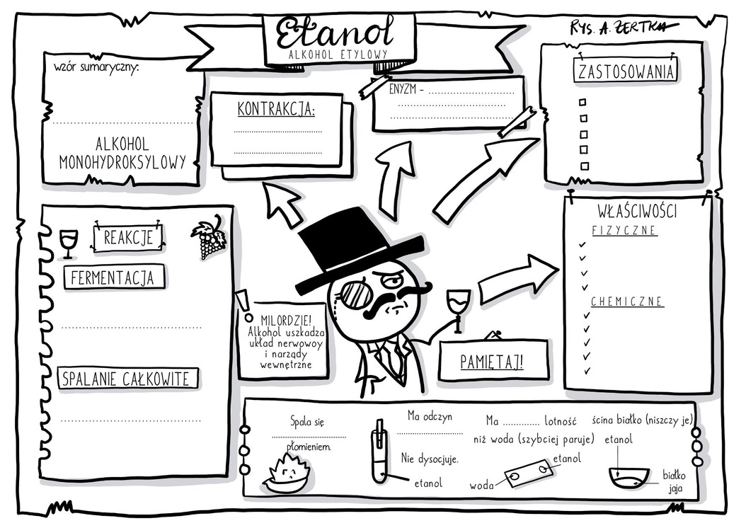

Jako powtórkę uzupełnij informacje o alkoholu etylowym.
Możesz wydrukować, uzupełnić i wysłać mi zdjęcie swojej pracy lub możesz zrobić swoją (niekoniecznie w takiej formie) notatkę zawierającą wszystkie informacje i przysłać mi zdjęcie swojej pracy na adres spchwarstnica_ilonapartyka@op.pl

